Министерство образования и науки Российской Федерации
Нижегородский Государственный Университет им. Н.И. Лобачевского
Факультет вычислительной математики и кибернетики
Кафедра численного и функционального анализа

Отчёт о лабораторных работах по численным методам
«Построение кубического сплайна»

Выполнил: студент 4 курса
Группы 8309 Новиков Е.А.
Проверил: преподаватель, к.ф.-м.н.
Федоткин А.М.
Содержание

Введение ……………………………………………………………………………………………. | 3 стр.
Метод построения кубического сплайна …………………………………………………………. | 4 стр.
Руководство пользователя ...………...……………………………...……………………………... | 8 стр.

Введение
Задача интерполирования состоит в том, чтобы по значениям функции f(x) нескольких точках отрезка восстановить её значения в остальных точках этого значения. Разумеется, такая задача допускает сколь угодно много решений. Задача интерполирования возникает, например, в том случае, когда известны результаты измерения y_{k} = f(x_{k}) некоторой физической величины f(x) в точках x_{k}, k=0…n, и требуется определить её значения в других точках.
Известные методы интерполирования многочленом Лагранжа и многочленом Ньютона на всем отрезке [a, b] с использованием большого числа узлов интерполяции часто приводят к плохому приближению, что объясняется сильным накоплением погрешностей в процессе вычислений. Кроме того, из-за расходимости процесса интерполяции увеличение количества узлов не обязано приводить к повышению точности. Для того, чтобы избежать больших погрешностей, весь отрезок [a, b] разбивают на частичные отрезки и на каждом из частичных отрезков приближённо заменяют функцию f(x) многочленом невысокой степени.
Одним из способов интерполирования на всём отрезке является интерполирование с помощью сплайн-функций. Сплайн-функцией называют кусочно-полиномиальную функцию, определённую на отрезке [a, b] и имеющую на этом отрезке некоторое число непрерывных производных.
Преимуществом сплайнов перед обычной интерполяцией является их сходимость, а также устойчивость процесса вычислений.

Метод построения кубического сплайна
Пусть на [a, b] задана непрерывная функция f(x). Введём сетку
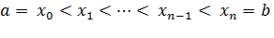
И обозначим f_{i} = f(x_{i}), i = 0…n.
Сплайном, соответствующим данной функции f(x) и данным узлам 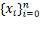 называется функция s(x), удовлетворяющая следующим условиям.
- На каждом сегменте [x_{i-1}, x_{i}], i=1…n, функция s(x) является многочленом третьей степени.
- функция s(x), а также её первая и вторая производные непрерывны на [a,b].
- S(x_{i}) = f(x_{i}), i=0…n
Последнее условие называется условием интерполирования, а сплайн, определяемый условиями a), b) и c), называется также интерполяционным кубическим сплайном.
На каждом из отрезков [x_{i-1}, x_{i}], i=1…n будем искать функцию s(x) = s_{i}(x) в виде многочлена третьей степени:
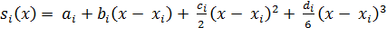,
x_{i-1} ≤ x ≤ x_{i}, i = 1…n
где a_{i}, b_{i}, c_{i}, d_{i} – коэффициенты, подлежащие определению. Поясним смысл введённых коэффициентов. Имеем
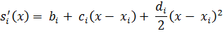
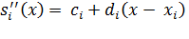
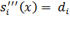
Поэтому a_{i} = s_{i}(x_{i}), b_{i} = s_{i}’(x_{i}), c_{i} = s_{i}’’(x_{i}), d_{i} = s_{i}’’’(x_{i})
Из условий интерполирования s(x_{i}) = f(x_{i}), i = 1…n получаем, что
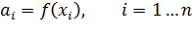
Доопределим кроме того: 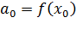
Далее, требование непрерывности функции s(x) приводит к условиям
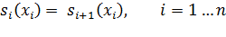
Отсюда, учитывая выражения для функций s(x), получаем при 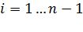 уравнения
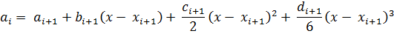
Обозначим 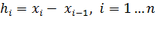. Тогда уравнение перепишется в виде
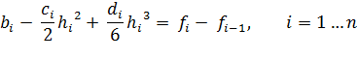
Условия непрерывности первой производной
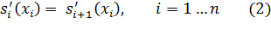
Приводят к уравнениям
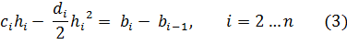
Из условия непрерывности второй производной получаем уравнения
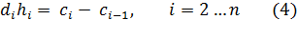
Объединяя (2) - (4), получим систему (3n-2) уравнений относительно 3n неизвестных b_{i}, c_{i}, d_{i,} i = 1…n
Два недостающих уравнения получаем, задавая те или иные пограничные условия для s(x). Предположим, например, что функция f(x) удовлетворяет условиям 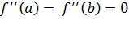. Тогда естественно требовать, чтобы 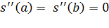. Отсюда получаем 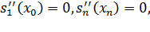 то есть 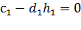, 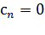.
Условие совпадает с уравнением (4) при i=1, если положить 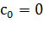. Таким образом, приходим к замкнутой системе уравнений для определения коэффициентов кубического сплайна:
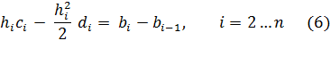
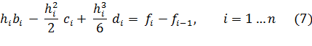
Убедимся, что эта система имеет единственное решение. Исключим из (5) – (7) переменные b_{i}, d_{i}, i = 1…n-1, и получим систему, содержащую только c_{i}, i = 1…n-1. Для этого рассмотрим два соседних уравнения (7):
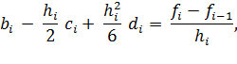
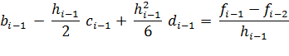
И вычтем второе уравнение из первого. Тогда получим
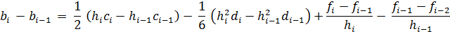
Подставляя найденное выражение для 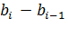в правую часть уравнение (6), получим
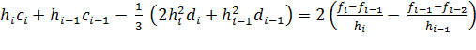 (8)
Далее из уравнения (5) получаем
И подставляя эти выражения в (8), приходим к уравнению
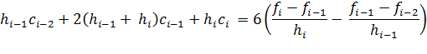
Окончательно для определения коэффициентов получаем систему уравнений
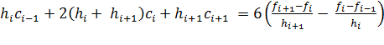 (9)
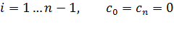
В силу диагонального преобладания система (9) имеет единственное решение. Так как матрица трёхдиагональная, решение легко найти методом прогонки. По найденным коэффициентам коэффициенты и определяются с помощью явных формул
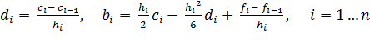 (10)
Таким образом, доказано, что существует единственный кубический сплайн, определяемый условиями a), b) и c) и граничными условиями .

Руководство пользователя
Интерфейс программы состоит из следующих частей:
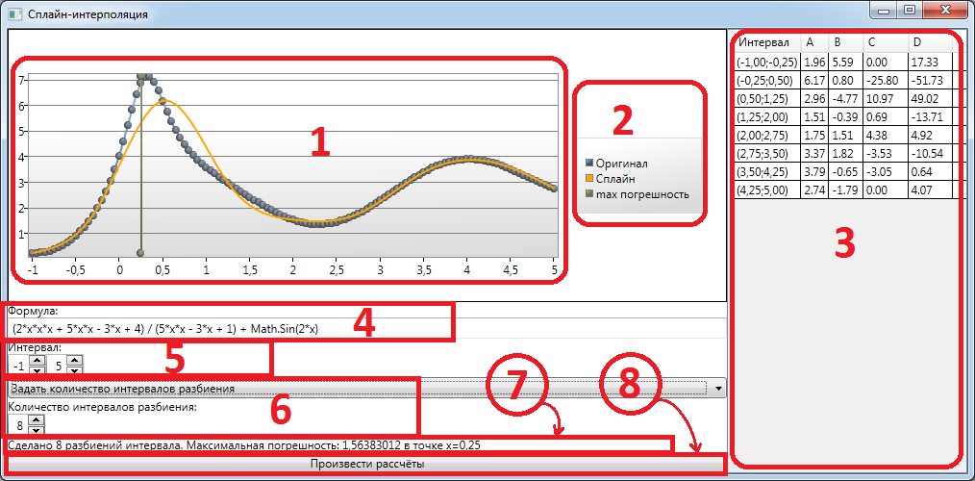
- График
- Легенда
- Таблица коэффициентов
- Поле для ввода формулы
- Поле для ввода интервала
- Выбор типа эксперимента
- Поле результатов и ошибок построения сплайна
- Кнопка «Произвести расчёты»
Программа имеет два режима построения кубического сплайна:
- По заданному количеству интервалов разбиения
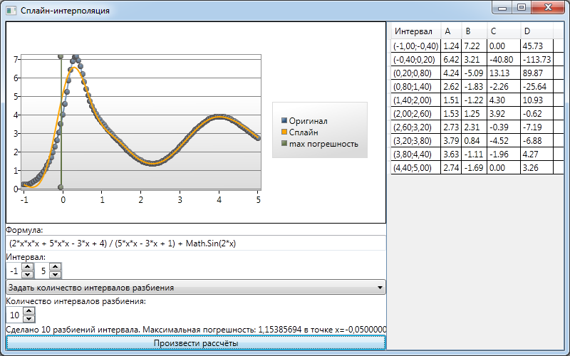
- По заданной допустимой погрешности
